Ofício Vereador Nº 464/2022

São Roque, 7 de fevereiro de 2022.

Prezado Senhor,

Venho, por meio deste, cordialmente solicitar para que seja feita uma análise da situação de todo o barranco ao longo da Avenida Araçaí em razão de recente deslizamento de pedras e terra.
As chuvas fortes e frequentes têm causado muitos transtornos pela cidade de São Roque. Recentemente ocorreu um deslizamento de pedras e terra na movimentada Avenida Araçaí colocando em risco pedestres, ciclistas e motoristas que transitam diariamente pelo local.
Sendo assim, pede-se que seja feita análise da situação do barranco a fim de evitar futuros deslizamentos e acidentes com os transeuntes.

Atenciosamente,

Rogério Jean da Silva
(Cabo Jean)
Vereador

Ao
Ilustríssimo Senhor
ANTONIO AUGUSTO GODINHO
MD. Chefe da Defesa Civil da Prefeitura Municipal da Estância Turística de
São Roque – SP

PROTOCOLO Nº CETSR 07/02/2022 - 08:17 1546/2022/AH

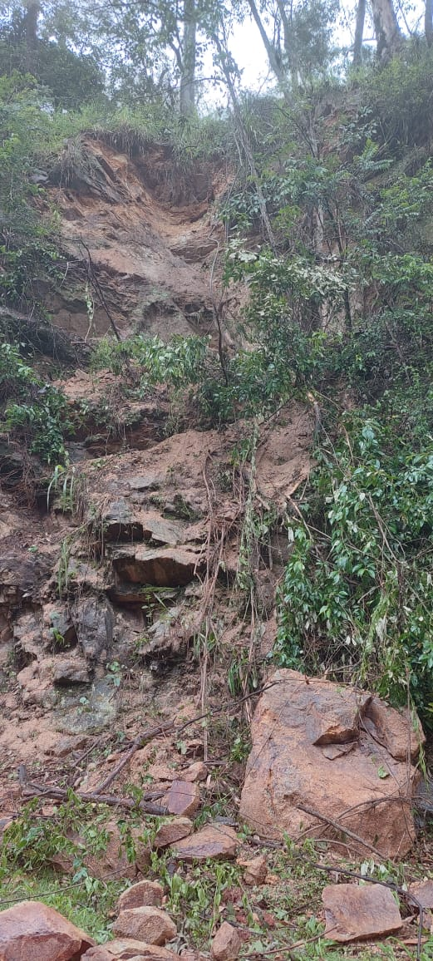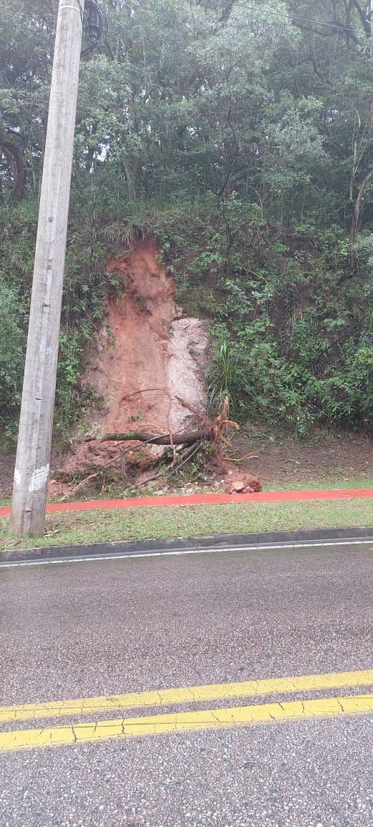
PROTOCOLO Nº CETSR 07/02/2022 - 08:17 1546/2022/AH

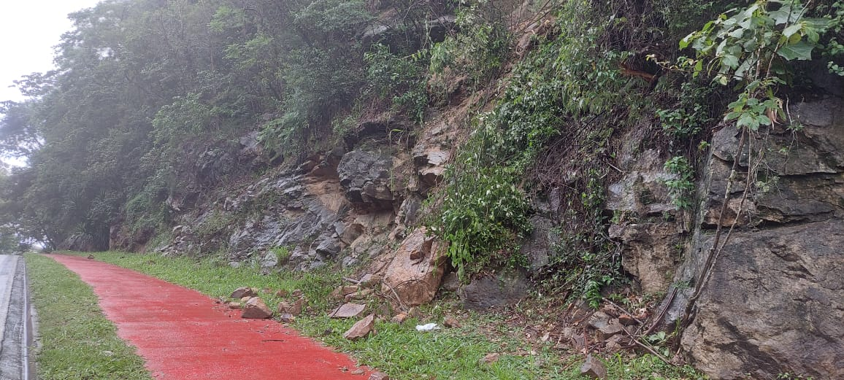

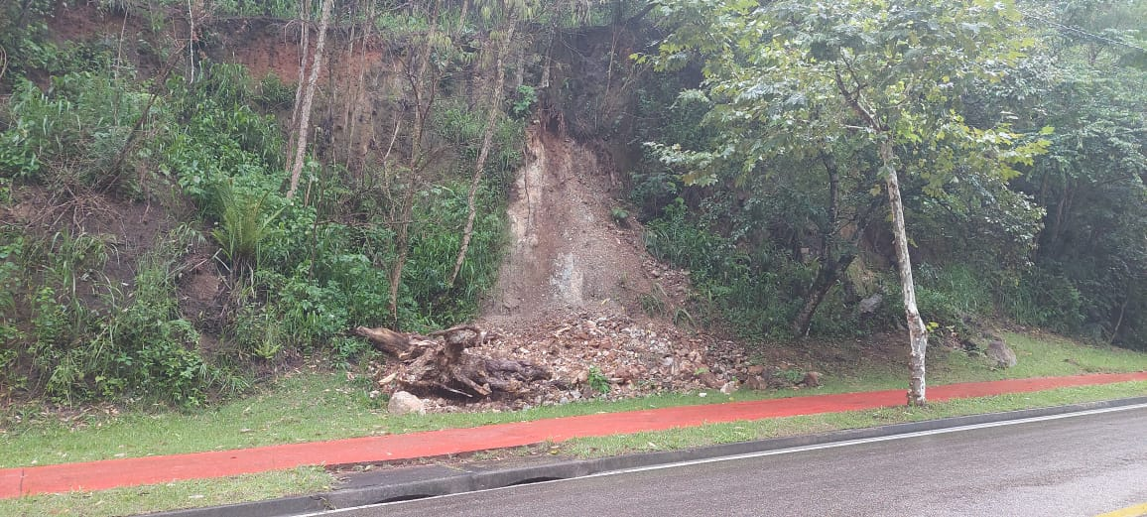

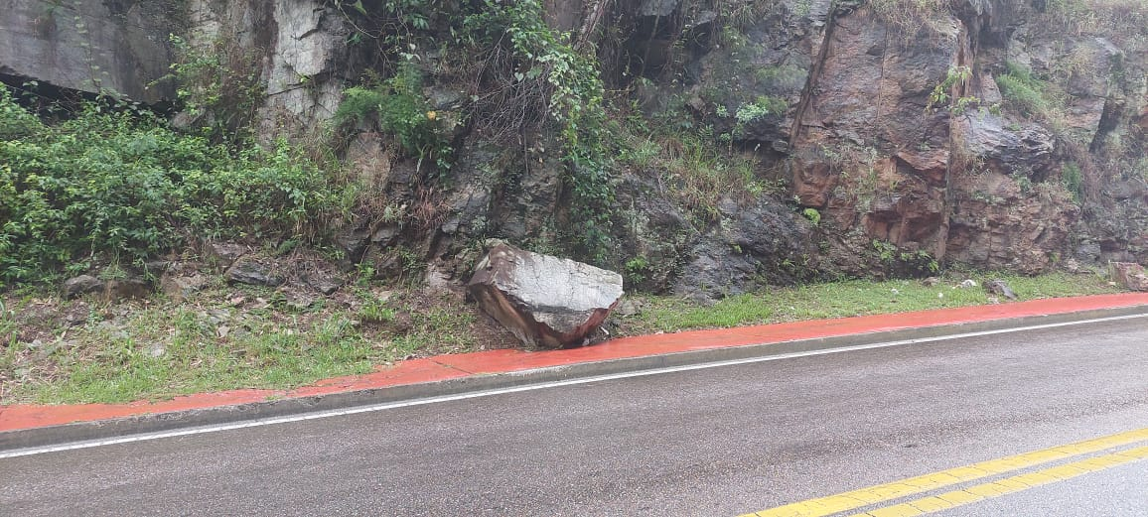
PROTOCOLO Nº CETSR 07/02/2022 - 08:17 1546/2022/AH

